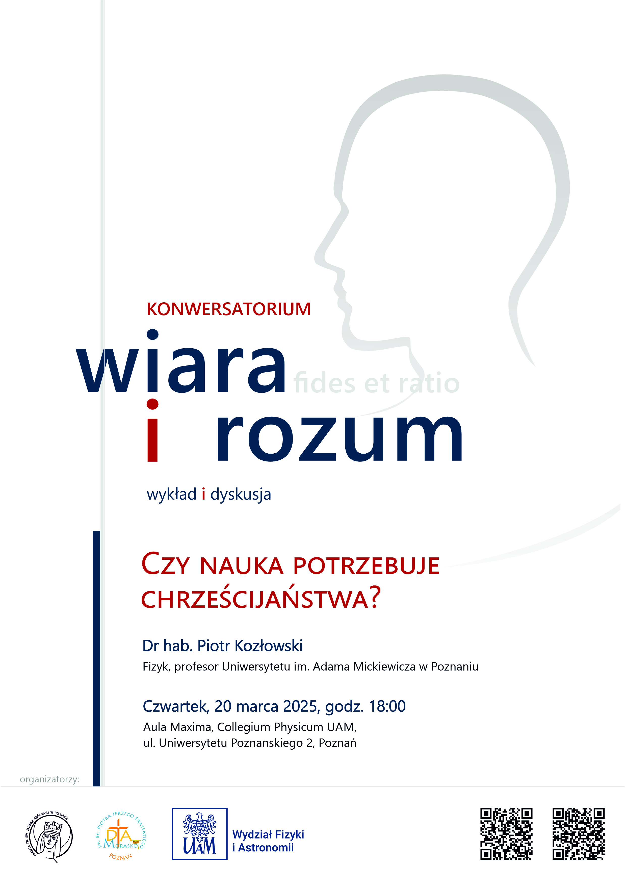

***WIARA i ROZUM***

***Czy nauka potrzebuje chrześcijaństwa?***

**Streszczenie:** Często można spotkać się z przekonaniem, że między naukami ścisłymi i religią chrześcijańską istnieje pewnego rodzaju rywalizacja czy wręcz sprzeczność. Powołując się na casus Galileusza twierdzi się, że chrześcijaństwo było czy jest wręcz wrogiem nauki. Jednak to właśnie w cywilizacji chrześcijańskiej nauki ścisłe osiągnęły poziom niespotykany w innych kulturach. W związku z tym zasadne jest pytanie: Czy nauka potrzebuje chrześcijaństwa, czy też mogła rozwinąć się bez wpływu religii? Co stanie się z nauką w świecie zachodnim, gdy z przestrzeni publicznej usunie się chrześcijaństwo? Spróbuję odpowiedzieć na te pytania powołując się na prace Johna Henry Newmana, Pierra Duhema i Stanley Jakiego, a także odwołując się do nauczania Kościoła i odnosząc się do nowych prądów ideowych. Postaram się wykazać, że chrześcijaństwo miało istotny wpływ na rozwój nauk ścisłych, a obserwowana dzisiaj walka z chrześcijaństwem jest jednocześnie walką z racjonalnymi ideami przewodnimi, które leżą u podstaw rozwoju nauk ścisłych.

**Prof. UAM dr hab. Piotr Kozłowski** – obecnie pracuje na Wydziale Fizyki i Astronomii Uniwersytetu im. Adama Mickiewicza w Poznaniu (UAM). Doktorat z fizyki (sieci neuronowe) obronił na Katolickim Uniwersytecie w Leuven (Belgia), a magisterium z teologii (teologia grzechu pierworodnego u Raymunda Schwagera) na UAM. Habilitację z nauk fizycznych (magnetyki molekularne) uzyskał na UAM. W pracy badawczej zajmował się magnetykami niskowymiarowymi, sieciami neuronowymi i ekonofizyką, a obecnie współpracując z chemikami bada magnetyki molekularne. W czasie wolnym zajmuje się relacją między wiarą i nauką. Relaksuje się przy muzyce barokowej.

Zapraszamy. **Wstęp wolny**

***Czym są konwersatoria WIARA i ROZUM?***

W II wieku Tertulian sceptycznie pytał “Cóż mają wspólnego Ateny i Jerozolima? A cóż Akademia i Kościół?”. Te słowa przytacza Jan Paweł II w encyklice Fides et Ratio, którą jednak rozpoczyna pozytywnym stwierdzeniem, że “wiara i rozum są jak dwa skrzydła, na których duch ludzki unosi się ku kontemplacji prawdy”. Te dwa stanowiska (tak odległe w czasie) rozpinają przestrzeń, w której pozostaje wiele miejsca na pytania i odpowiedzi, wątpliwości i wyjaśnienia.

Konwersatorium nasze skierowane jest do tych, którzy podzielają pogląd Jana Pawła II, że “obecna relacja między wiarą a rozumem domaga się wnikliwego rozeznania, ponieważ zarówno rozum jak i wiara zostały zubożone i osłabione w swych wzajemnych odniesieniach”.

Jakkolwiek w powyższych cytatach chodzi o filozofię, to wydaje nam się, że nieuniknione jest w dzisiejszej dyskusji relacji wiary i rozumu uwzględnienie także punktu widzenia nauk szczegółowych, w tym przyrodniczych. Zapraszamy zatem do dyskusji wykładowców świeckich i duchownych, przedstawicieli rozmaitych nauk, by móc wspólnie rozważać kwestie wzajemnych odniesień wiary i rozumu.

Do uczestnictwa w spotkaniach zapraszamy zarówno studentów jak i pracowników naukowych, ale również wszystkie inne zainteresowane osoby. W założeniu spotkania mają mieć formę wykładu, po którym następuje otwarta dyskusja. Od zaproszonych prelegentów oczekujemy przede wszystkim kompetencji w temacie, który prezentują oraz otwartości na dyskusję z uczestnikami spotkania na temat relacji między wiarą i rozumem.

***Organizatorami spotkania są***: Wydział Fizyki i Astronomii Uniwersytetu im. Adama Mickiewicza, Duszpasterstwo Akademickie “Morasko” oraz parafia św. Jadwigi Królowej w Poznaniu.